文化课、德育课、专业基础课教案
第 课时 教案序号
授课章（单元）及内容 |  | 第四节 分析数据与误差问题3 | 课时  安排 |  |  |  | 备课  时间
教学目标 | 掌握有效数字及运算规则
教学重点 | 掌握有效数字及运算规则
教学难点 | 掌握有效数字及运算规则
思政元素 | 了解有效数字的意义
教学资源 | 教材、多媒体
教学结构安排
教学  环节 | 教学内容 |  |  | 教师  活动 |  | 学生  活动 |  | 教学方  法、手段、  技术应用
导入 | 复习提问 |  |  | 提问 |  | 回答
新授 | 四、有效数字及其处理规则  1. 有效数字的意义  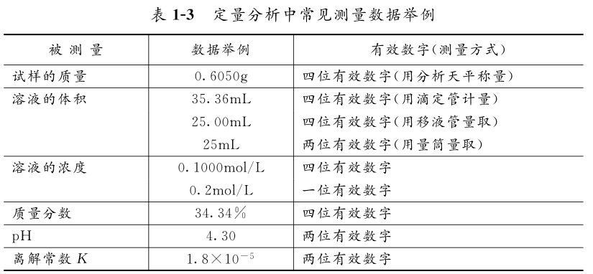  有效数字是指分析仪器实际能够测量到的数字  有效数字就是指分析仪器实际能测量到的数字，通常包括全部准确数字和最后一位不确定的可疑数字。  可疑数字：有效数字的最后一位数字，通常为估计值，不准确。  有效数字的最后一位数字有±1个单位的误差。  结果 绝对偏差 相对偏差 有效数字位数  0.51800 ±0.00001 ±0.002% 5  0.5180 ±0.0001 ±0.02% 4  0.518 ±0.001 ±0.2% 3  有效数字意义  (1)表示实验结果的大小  (2)表示实验结果所包含的误差一正确地反映测量的准确程度。  0.53664-0.5366 0.58346-0.5835 10.2750-10.2816.4050-16.40 27.1850-27.18 18.06501-18.07必须注意：进行数字修约时只能一次修约到指定的位数，不能数次修约，否则会得出错误的结果。（四舍六入五成双）  如2.3457修约到两位，应为2.3,  如连续修约则为2.3457→2.346→2.35-2.4不对  2.有效数字的计算规则  (1)加减法；以小数点后位数最少的为准先修约后加减，结果位数也按点后位数最少的算。  例如，0.0121+12.56+7.8432  可先修约后计算，即0.01+12.56+7.84=20.41  - 乘除法；结果保留位数应与有效数字位数最少者相同。  例如，(0.0142×24.43×305.84)/28.67可先修约后计算，  (0.0142×24.4×306)/28.7=3.69。  - 乘方或开方；,结果有效数字位数不变。  例如，6.54²=42.8、$\sqrt{7\text{.}\text{56}}=2\text{.}\text{75}$  - 对数计算；对数尾数的位数应与真数的有效数字位数相同。  例如：[H⁺]=6.3×10^{-ll} mol/L pH=10.20  - 为提高计算的准确性，在计算过程中可暂时多保留一位有效数字，计算完后再修约.运用电子计算器运算时，要对其运算结果进行修约，保留适当的位数，不可将显示的全部数字作为结果。  (6)若数据进行乘除运算时，第一位数字大于或等于8,其有效数字位数可多算一位。如9.46可看做是四位有效数字。  - 计算中涉及到常数，e以及非测量值，如自然数、分数时，不考虑其有效数字的位数，视为准确数值。  练习：正确表示下列结果的有效数字  (1)4.030+0.46-1.8259+13.7  (2)14.13×0.07650÷0.78  (3) lg(1.75×10⁻⁵)  (4)[H⁺]=0.50 mol.L-1,pH=? |  |  | 讲解  举例  比较  举例  讲解  强调 |  | 听讲  记忆  思考  听讲  记忆  练习
总结
作业 | 同步辅导P13-18
板书  设计 | 四、有效数字及其处理规则  1. 有效数字的意义  2.有效数字的计算规则
教学
后记

